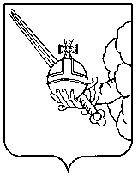

П О С Т А Н О В Л Е Н И Е

Главы города Вологды

От 7 июля 2023 года № 365

О поощрении наградами Главы города Вологды

В соответствии с постановлением Главы города Вологды от 14 декабря
2016 года № 524 «Об утверждении Положений о наградах Главы города Вологды» (с последующими изменениями), на основании статьи 38 Устава городского округа города Вологды ПОСТАНОВЛЯЮ:
За вклад в дело воспитания и обучения подрастающего поколения
и многолетний добросовестный труд поощрить наградами Главы города Вологды следующих работников муниципального дошкольного образовательного учреждения «Детский сад общеразвивающего вида № 15 «Теремок»:
- Наградить Почетной грамотой Главы города Вологды Африканову Любовь Васильевну, воспитателя.
- Объявить Благодарность Главы города Вологды Кусковой Алёне Викторовне, воспитателю.

Глава города Вологды Ю.В.Сапожников

